Lập trình shell (phần 1)
Câu 1: Viết script in ra các hình sau
Hình chữ nhật: thông số dài, rộng là các tham số của script
Các hình còn lại: chỉ cần 1 kích thước là đủ để vẽ
chu_nhat | tam_giac_duoi | tam_giac_tren | tam_giac_so
* * * * *  * * * * *  * * * * *  * * * * * | *  * *  * * *  * * * * | * * * *  * * *  * *  * | 1  2 3  4 5 6  7 8 9 10
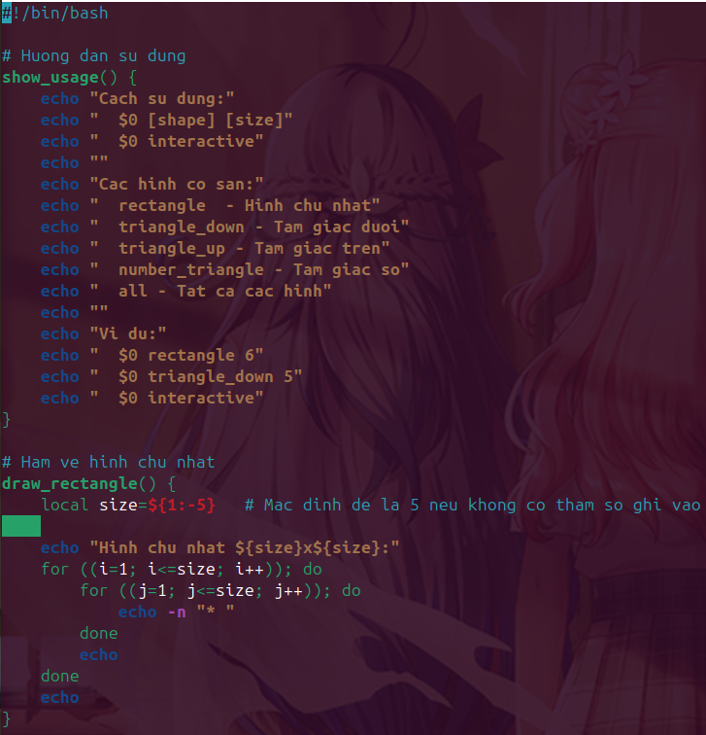

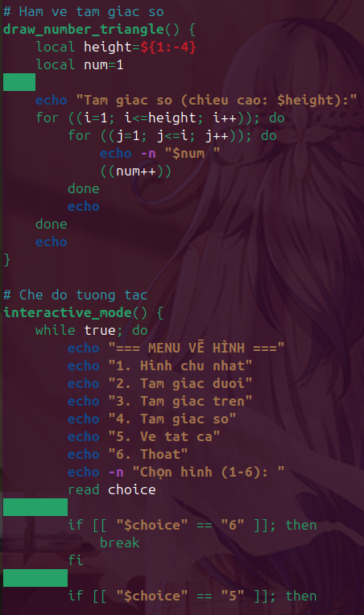
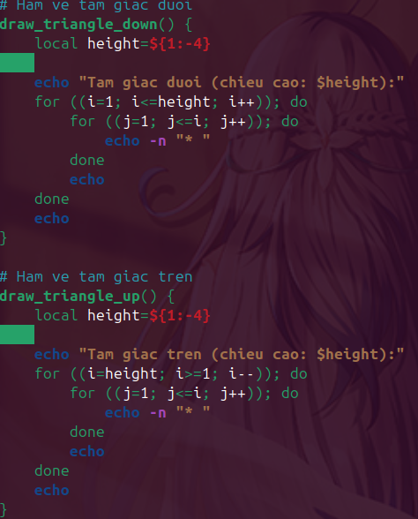
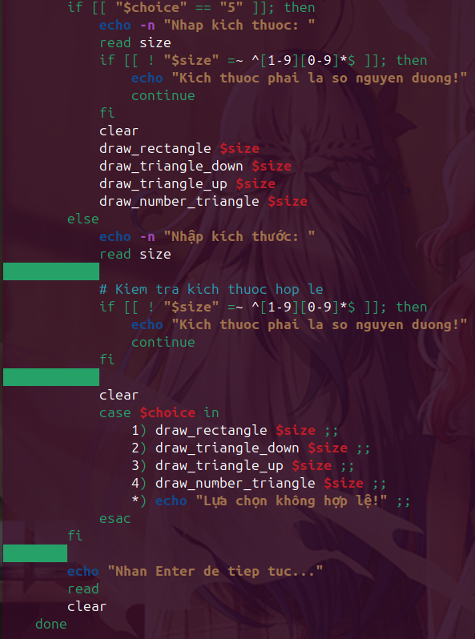

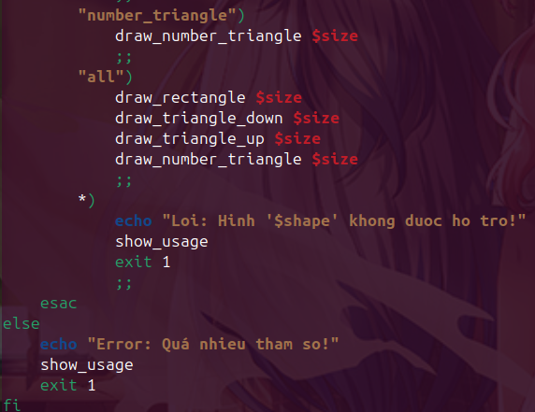
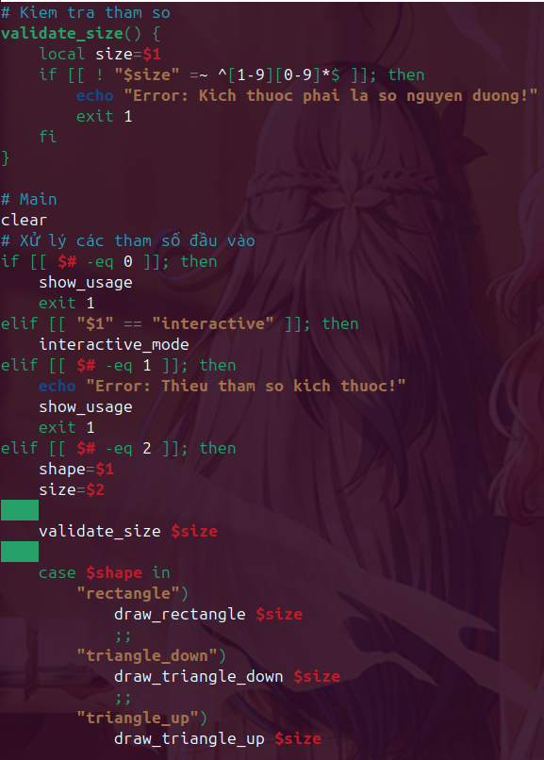

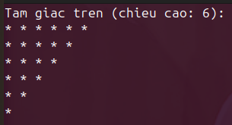
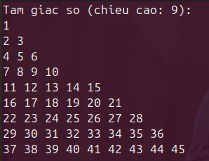
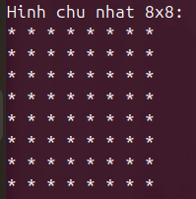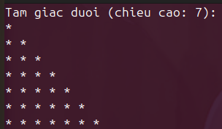

Câu 2:
- Viết chương trình tính tổng các tham số nhập vào từ dòng lệnh.
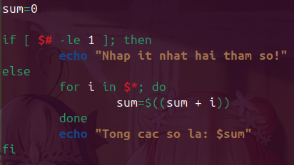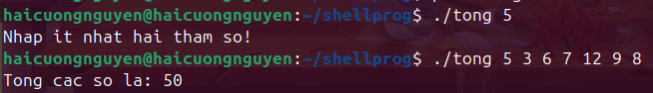
- Hãy lập chương trình cho phép người dùng tìm số lớn nhất trong số các tham số dòng lệnh.
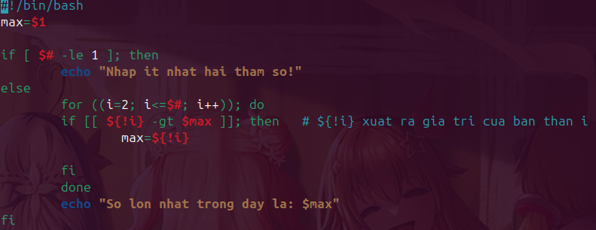
Câu 3: Hãy lập chương trình in ra số ngày của một tháng trong năm.
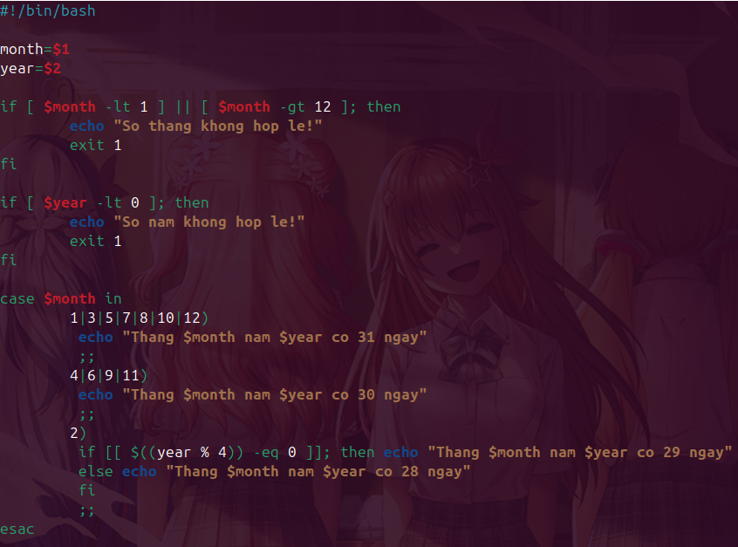
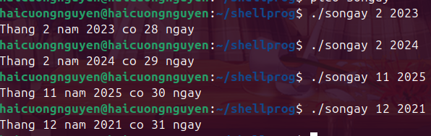
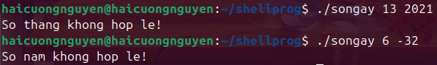
Câu 4: Viết chương trình tính giai thừa của n theo 2 cách: dùng vòng lặp for, dùng vòng lặp while.
- Vòng lặp for
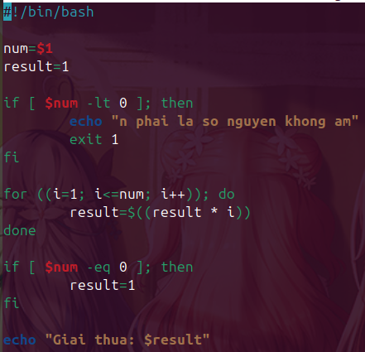
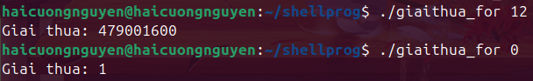
- Vòng lặp while
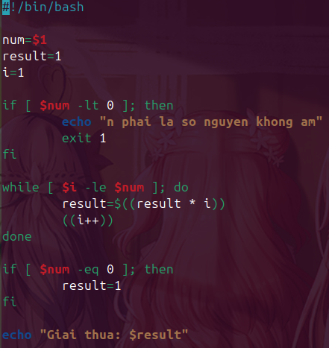
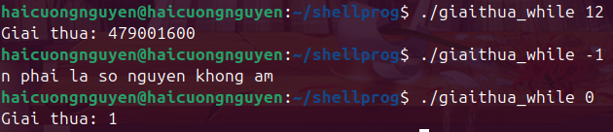
Câu 5:
- Hãy lập chương trình cho phép nhập vào một đường dẫn tuyệt đối, đưa ra thông báo nếu nhập đường dẫn sai, nếu nhập đúng thì đưa ra các quyền của người sử dụng đối với đường dẫn đó.
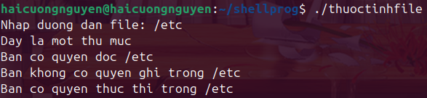
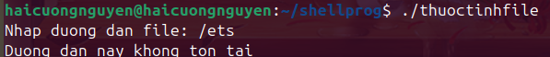
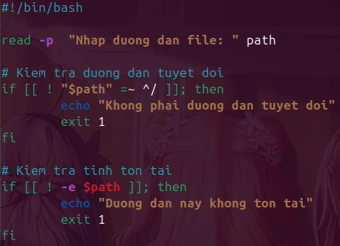
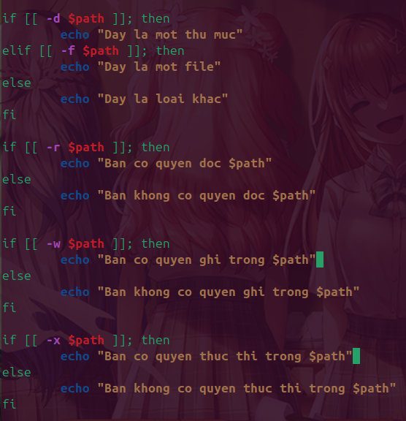
- Với 10 file/thư mục (bất kỳ) của /etc, em hãy hiển thị thông tin chi tiết về chúng theo dạng “thân thiện” hơn.
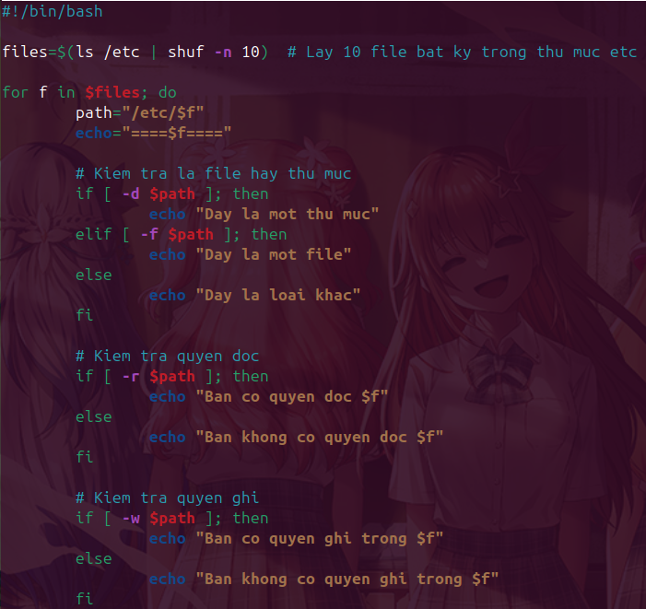
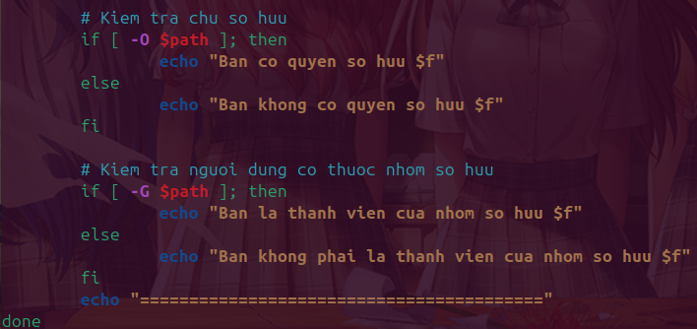
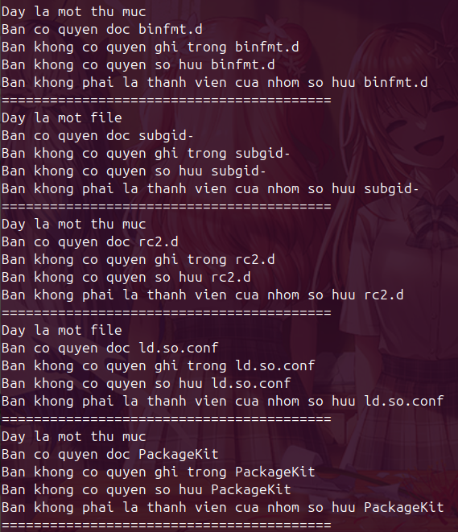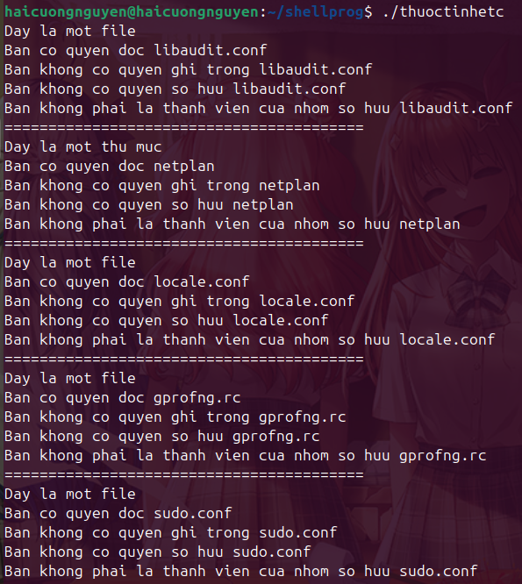
Câu 6: Với các file mà em có quyền đọc trong thư mục /etc, em hãy copy về ~/myetc và chuyển thành file dạng txt.
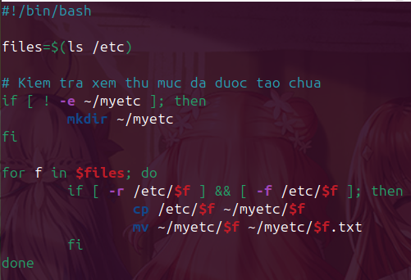
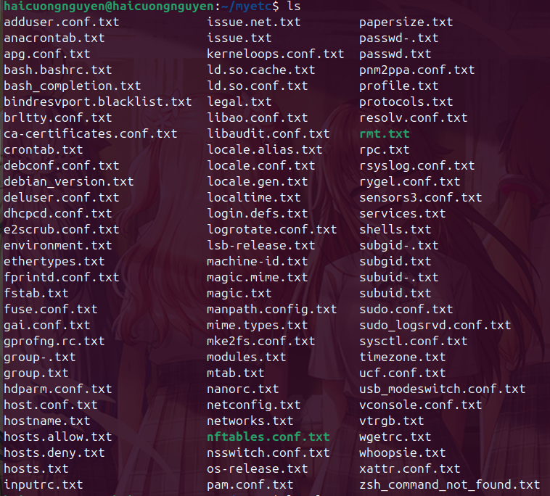
Câu 7: Thực hiện lại bài hiển thị thông tin về các đường dẫn trong $PATH theo dạng thân thiện hơn. Sau đó thực hiện chương trình để xem kết quả. Chuyển sang tài khoản root. Thực hiện lại chương trình và so sánh kết quả.
- Tài khoản thường:
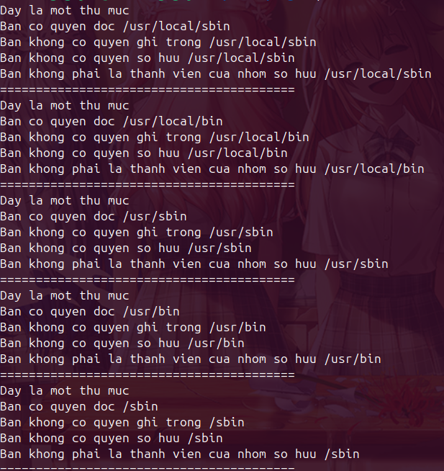
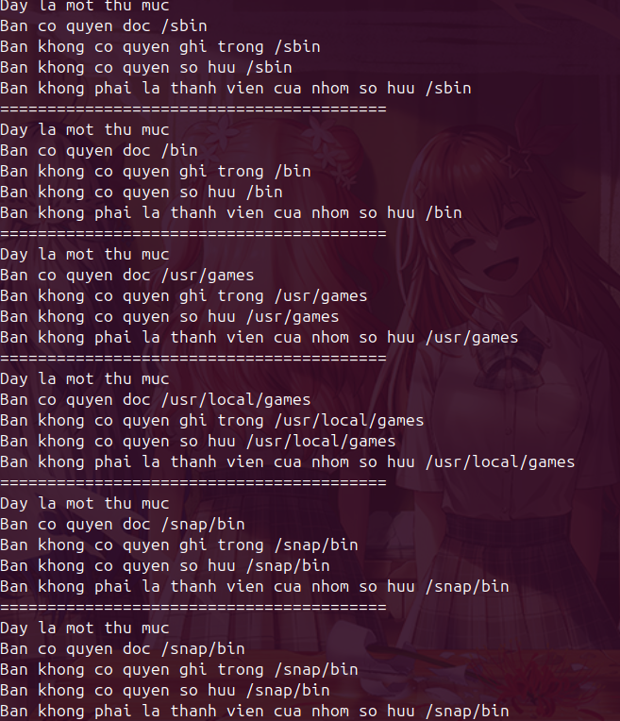
- Tài khoản root:
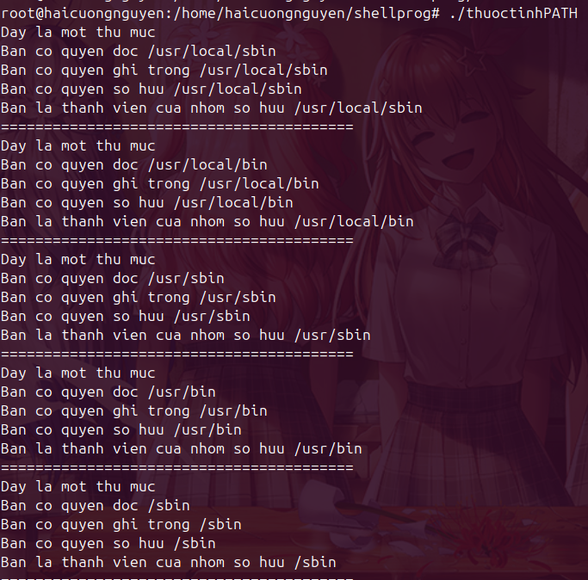
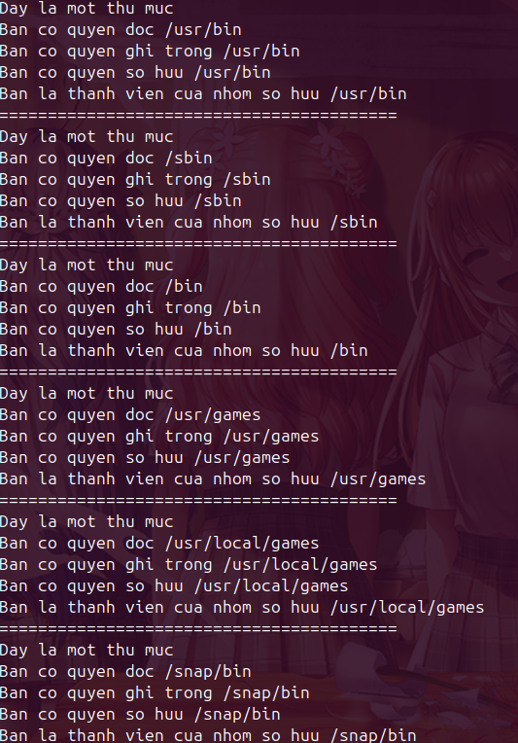
- Code:
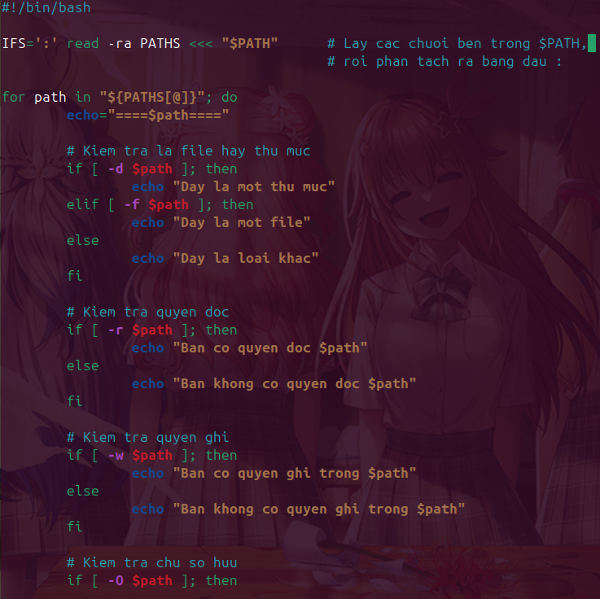
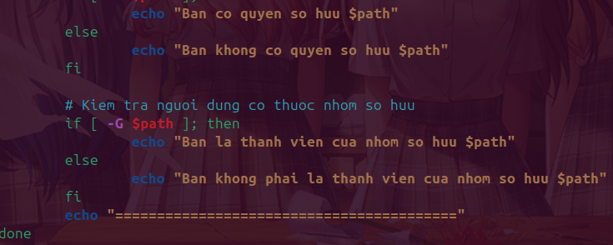
Câu 8: Trong chương trình của em có một biến lưu giá trị password (là một chuỗi bất kỳ nào đó). Chương trình cho phép nhập một giá trị gọi là mật khẩu. Nếu mật khẩu trùng password thì thông báo “Chuc mung ban”, nếu mật khẩu nhập sai thì yêu cầu nhập lại, nhưng không được nhập quá 5 lần, nếu nhập quá thì thông báo ra là “Khoa tai khoan”. Gợi ý: dùng vòng lặp while hoặc until kết hợp với biến đếm vòng lặp.
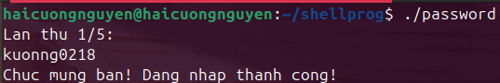
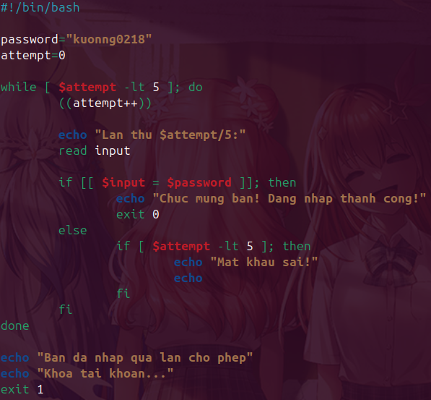
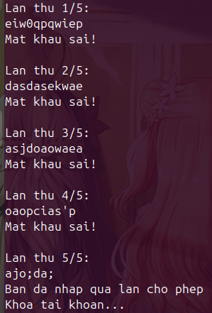
Câu 9: Viết chương trình mywc thực hiện đếm số dòng, số từ trong tập tin, với các cách dùng như sau (không được sử dụng lệnh wc):
$ mywc file
đưa ra số dòng, số từ của tập tin đó
Tham số:
-l : đưa ra số dòng của file
-w: đưa ra số từ của file
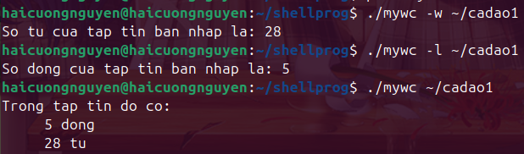

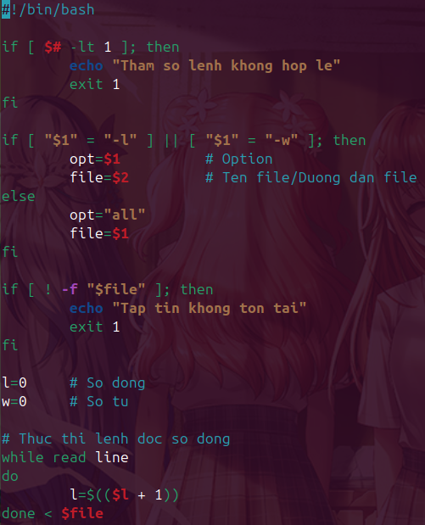
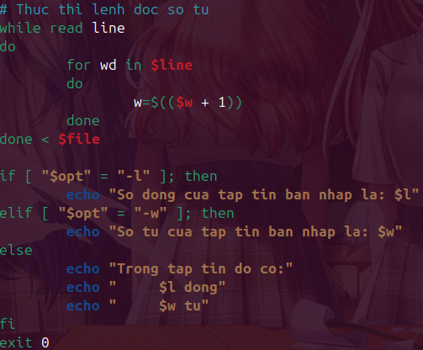
Câu 10: Sửa chương trình sau để có thể chạy đúng: Chương trình tìm dòng có độ dài lớn nhất trong một tập tin - Minh họa các cấu trúc if-then-fi, while-do-done.
- Trước khi sửa:
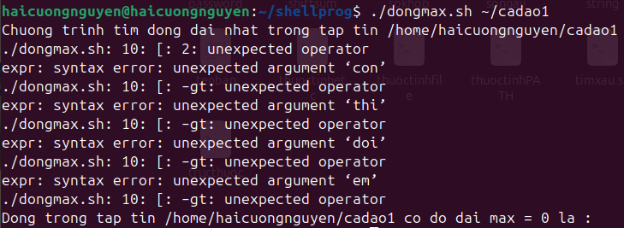
- Sau khi sửa:
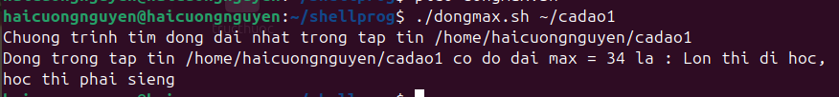
- Code:
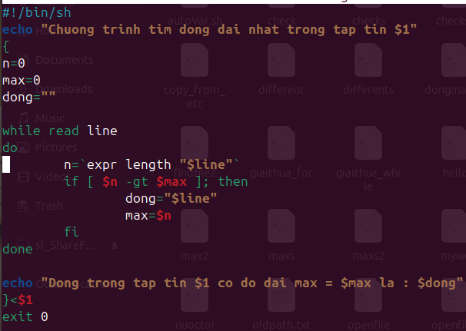
Câu 11: Sửa chương trình sau để có thể chạy đúng: Chương trình tìm một xâu trong một tập tin - Minh họa các cấu trúc if-then-fi, while-do-done.
- Trước khi sửa:
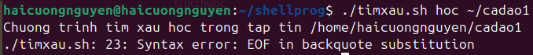
- Sau khi sửa:
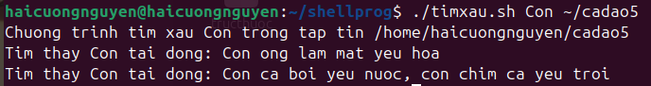
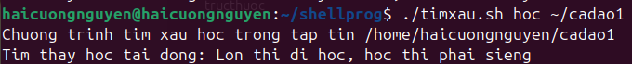
- Code:
